S21
Suzuki GSX-R 600/750 2006-2007
Kit pro levou stranu: | Kit pro pravou stranu:

ID | Popis | Cat.N | kusy
1 | Pouzdro se závitem | X17 | 1
2 | Šroub M10x60x1,25mm | 896 | 1
3 | Dural.váleček d=5mm | 16 | 1
4 | Dural. váleček d=30mm | 171 | 1
5 | Šroub M12x55mm kužel | 1026 | 1
6 | Šroub M8x25mm | 832 | 2
7 | Poly. matice d=20mm | X9 | 2
8 | Adaptér na rám | 561 | 1
9 | Páska 3M |  | 1
ID | Popis | Cat.N | kusy
1 | Pouzdro se závitem | X17 | 1
2 | Šroub M10x60x1,25mm | 896 | 1
3 | Šroub M12x40mm cone | 858 | 1
4 | Šroub M8x25mm | 832 | 2
5 | Poly matice d=20mm | X9 | 2
6 | Adaptér na rám | 560 | 1
7 | Páska 3M |  | 1
8 | Dural. váleček d=15mm | 149 | 1

3

4
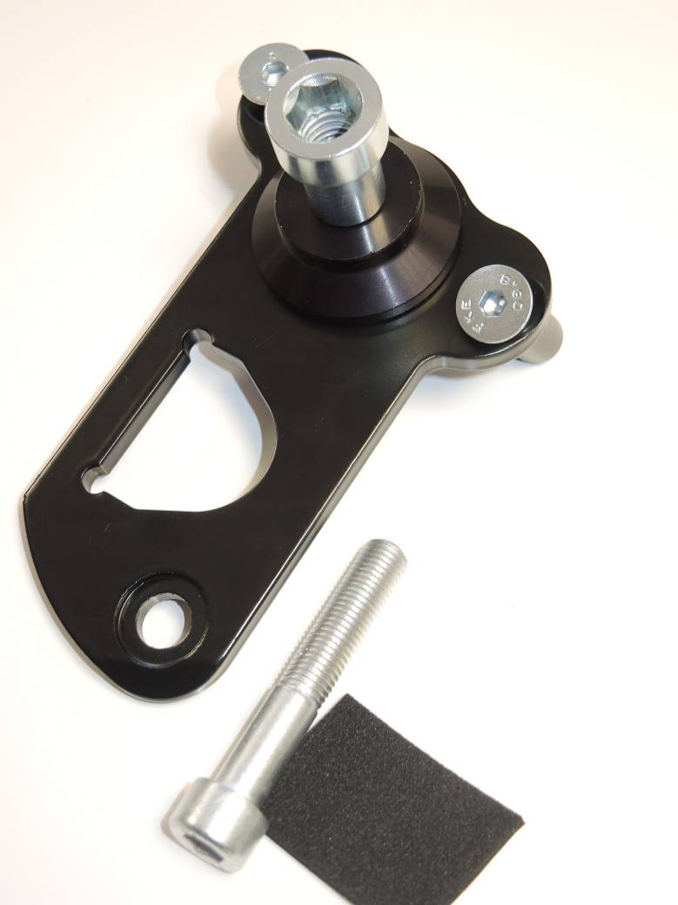
5
4
6
1
5
3
8
1
4
6
6
7
8
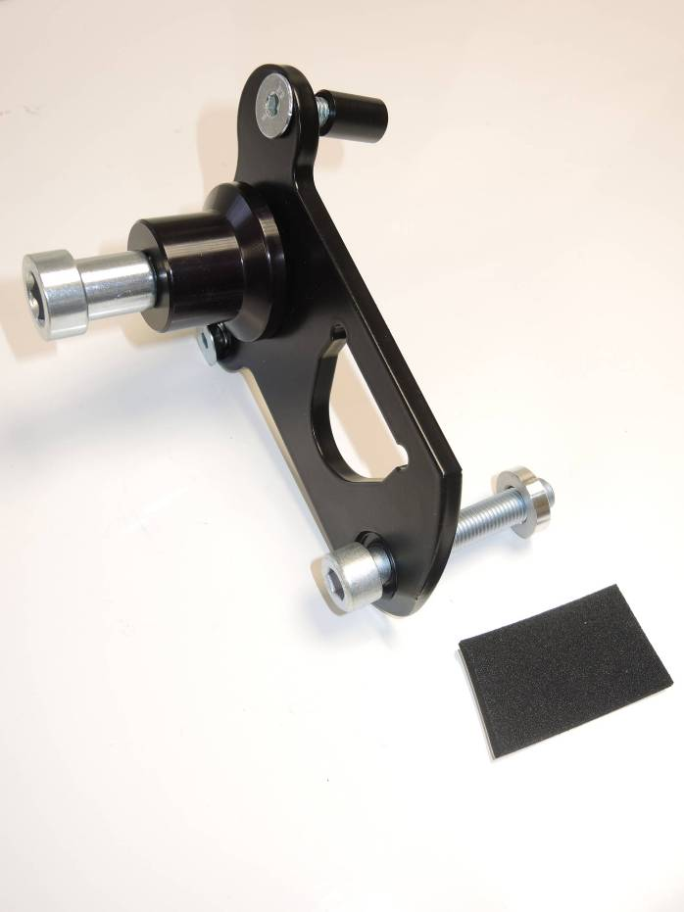
2
2

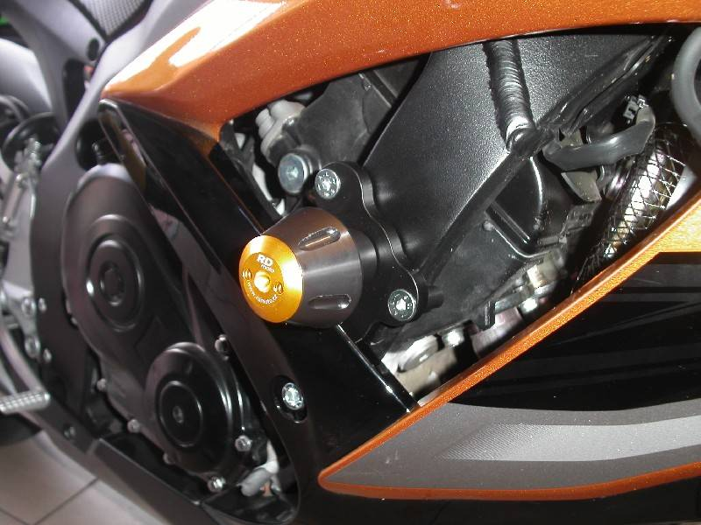

Montáž – levá strana:
- Demontujte boční kapotu z motocyklu a šroub M10 z rámu.
- Sestavte si adapter ID.8 dle přiložené fotografie. Na rám motocyklu nalepte 3M pásku v místě dotyku rámu s držákem protektoru.
- Tento kit namontujte na rám. Do rámu vložte váleček ID.3 a pro montáž použijte šroub ID.2.
- Namontujte kapotu zpět an motocykl.

Montáž – pravá strana:

- Demontujte boční kapotu z motocyklu a šroub M10 z rámu
- Sestavte si adapter ID.6 dle přiložené fotografie, pomocí šroubů ID.1 a válečku ID.3 připevněte padací protektor. Na rám motocyklu nalepte 3M pásku v místě dotyku rámu s držákem protektoru.
- Vložte šrouby č.4 do držáku a montážní matice ze zadní strany.
- Tento kit připevněte na rám motocyklu pomocí šroubu ID.2.
- Kapotu namontujte zpět na moto.

Poznámka: Během montáže doporučujeme použít lepidlo na závity. Střední pevnost.

